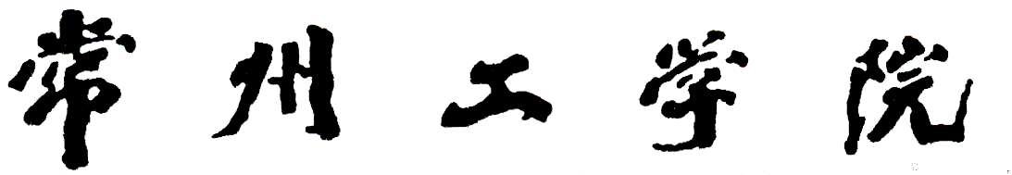
SJ017-1

优秀毕业设计（论文）团队推荐表
二级学院： 填表日期： 年 月 日
团队名称 |  |  |  |  |  |  |  | 专业名称
专业所属  一级门类 |  |  |  |  |  |  |  | 专业所属  二级类
团队内  学生数 |  |  |  |  |  |  |  | 团队指导教师总数
指导教师情况
姓名 |  | 专业技术  职务 |  |  | 年龄 |  |  |  | 所在单位 |  | 承担指导任务  与工作分工
团队设计（论文）
总题目
序号 | 学校名称 |  |  | 团队内  学生姓名 |  | 性别 | 专业 |  | 年级/班级 | 在团队中承担  的任务 |  | 指导教师姓名
团队设计（论文）主要涉及的研究方向
团队设计（论文）选题依据及背景
团队设计（论文）的主要内容、团队详细分工和各成员协作互助情况
团队设计（论文）有何实验、实践或实习基础
学生在团队设计（论文）期间的研读材料
学校中期检查情况
团队设计的整体水平与特色
指导教师评语及推荐意见（包括学生的工作态度、知识与能力、成果与水平、设计质量等几方面） |  |  |  | 第一指导教师签字：  年 月 日
指导教师对申报材料真实性的意见 |  |  |  | 第一指导教师签字：  年 月 日
设计团队获奖后，指导教师是否同意将成果公开交流?
同意请指导教师签名：
二级学院  推荐意见 |  |  |  | （公章）  年 月 日

